实验报告
姓名： 专业： 法语-电子科学与技术 学号：
课程名称： 信息与电子工程导论 任课老师： 周成伟
实验名称： 基于MATLAB的信号频谱分析 实验日期： 2024.11.10
1 实验目的和要求
1.1 实验目的
利用MATLAB软件对信号进行频谱分析。
1.2 实验要求
构建一个信号，至少含有3个频率分量，可以是周期信号，也可以是非周期信号（如加随机噪声）。利用 MATLAB分析其频谱，并对频谱作适当的处理（滤波，或增加一些频率成分），观察信号的变化。注意观察采样频率、采样点数的影响。
2 实验原理
因为计算机只能处理离散的和有限长度的数值信号，对于连续信号要先离散化。对于离散信号的变换只有离散傅立叶变换（DFT）才能被适用。
快速傅里叶变换（Fast Fourier Transform，FFT）是 DFT 的一种快速算法。DFT运算过程为
$$X(k)=\frac{1}{N}\sum_{n=0}^{N-1}{x}(n)e^{-jπnt/N}$$
可见，在计算机上进行的 DFT，使用的输入值是经过 ADC（Analog-to-Digital Conversion） 后采集到的采样值，也就+是时域的信号值，输入采样点的数量决定了转换的计算规模。变换后的频谱输出包含同样数量的采样点，但是其中有一半的值是冗余的，通常不会显示在频谱中，所以真正有用的信息是N/2 + 1个点。
3 实验内容
1、指定信号的参数：采样频率为1kHz，信号持续时间为2秒，共2000个采样点。
2、构造一个信号，其中包含幅值为1.2的50Hz正弦量、幅值为1.7的140Hz正弦量和幅值为0.8的85Hz正弦量。
3、用均值为零、方差为4的白噪声扰乱该信号。
4、执行快速傅里叶变换。
5、计算双侧频谱P2。然后基于P2和偶数信号长度N计算单侧频谱P1。
6、定义频域f并绘制单侧幅值频谱P1。
7、更改/增加频率分量，观察频谱变化。
8、修改采样频率（采样点数），观察频谱变化。
4 实验结果和分析
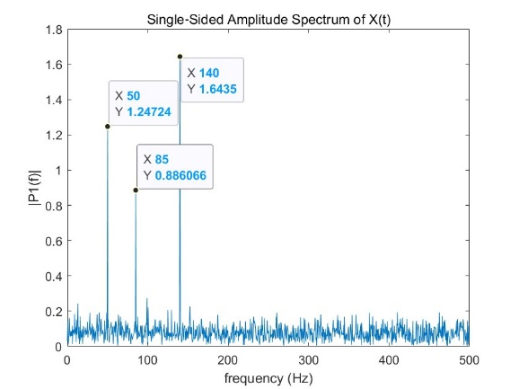 | 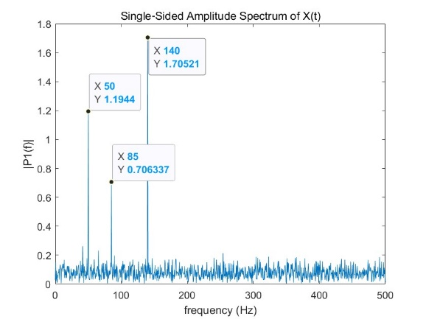
(a) | (b)
 | 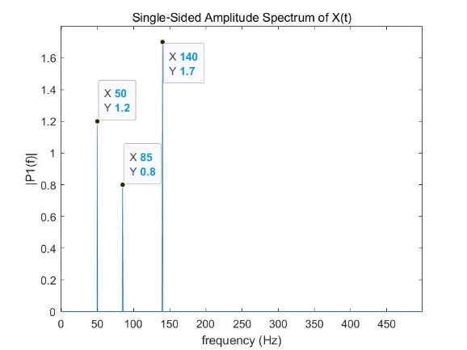
(c) | (d)
图4.1 单侧幅值频谱（采样频率1kHz，采样点数2000）
图4.1给出了采样频率1kHz，采样点数2000时的单侧幅值频谱。其中(a)(b)(c)含有均值为零、方差为4的白噪声，(d)则没有白噪声。频谱在其组成频率分量处（50Hz、85Hz、140Hz）出现明显的峰值，这些峰值对应着信号中各个正弦波分量的频率，对应幅值分别为：1.2、0.8、1.7。这与我们构造的信号是相符的。同时由于增加了噪声，(a)(b)(c)中幅值并不精确相等。
重新构造一个信号，其中包含幅值为1.2的50Hz正弦量、幅值为1.7的140Hz正弦量和幅值为1的110Hz正弦量。运行程序，得到如图4.2(a)的单侧幅值频谱。频谱在其组成频率分量处（50Hz、100Hz、140Hz）出现明显的峰值，这些峰值对应着信号中各个正弦波分量的频率，对应幅值分别为：1.2、1、1.7。这与我们重新构造的信号是相符的，且频谱变化之处刚好对应于我们对正弦分量做出的改变。
重新构造一个信号，其中包含幅值为1.2的50Hz正弦量、幅值为1.7的140Hz正弦量、幅值为1的110Hz正弦量和幅值为0.6的200Hz正弦量。运行程序，得到如图4.2(b)的单侧幅值频谱。频谱在其组成频率分量处（50Hz、100Hz、140Hz、200Hz）出现明显的峰值，这些峰值对应着信号中各个正弦波分量的频率，对应幅值分别为：1.2、1、1.7、0.6。这与我们重新构造的信号是相符的，且频谱变化之处刚好对应于我们对正弦分量做出的增加。
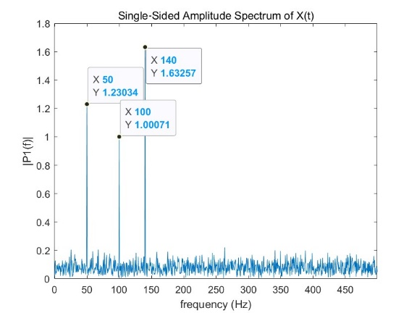 | 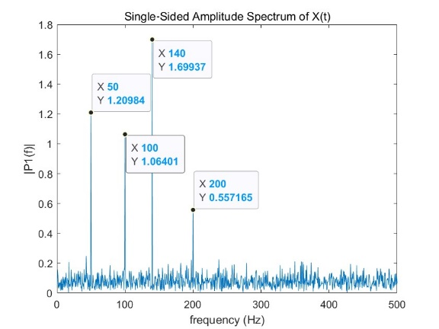
(a) | (b)
图4.2 更改/增加了频率分量的单侧幅值频谱
对给定持续时间$T_{0}$的信号，其采样点数与采样频率正相关，且有$N=\frac{T_{0}}{T}=T_{0}f$，则只需观察采样点数变化所带来的影响。图4.3分别给出了采样频率0.5kHz和2kHz时的单侧幅值频谱（采样频率1kHz对应于图4.1）。
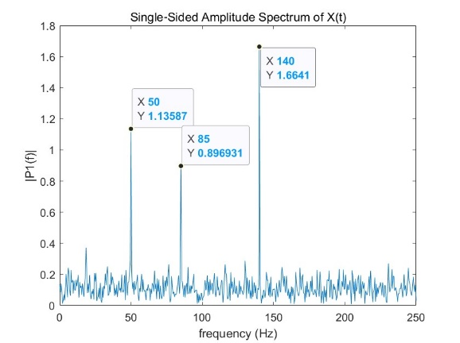 | 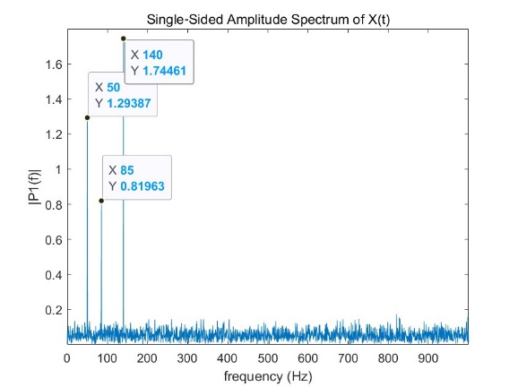
(a)$f=500Hz$ | (b) $f=2000Hz$
图4.3更改采样频率的单侧幅值频谱（采样频率分别为0.5kHz和2kHz）
可以看出，采样频率提高，频率分辨率随之提高，频谱中的细节更加清晰。
5 实验结论
利用MATLAB对信号进行快速傅里叶变换后所得到的频谱在其组成频率分量处出现明显的峰值，这些峰值对应着信号中各个正弦波分量的频率，这些频率及其对应的幅值与我们构造的信号是相符的。如果信号里含有噪声，则幅值并不精确相等。
如果改变/增加信号的频率分量，单侧幅值频谱也会随之变化，且频谱变化之处刚好对应于正弦分量的改变/增加。
如果提高采样频率，那么频率分辨率随之提高，频谱中的细节更加清晰。
6 源代码与分析
Fs = 1000; % 采样频率
T = 1/Fs; % 采样周期
N = 2*Fs; % 信号长度
t = (0:N-1)*T; % 时间轴，从t=0至2，步长为0.001，共N个采样点
%%
S = 1.2*sin(2*pi*50*t)+1.7*sin(2*pi*140*t)+0.8*sin(2*pi*85*t);%构造信号，含分量幅值为1.2的50Hz正弦量、幅值为1.7的140Hz正弦量和幅值为0.8的85Hz正弦量3个频率。
%%
X = S+2*randn(size(t));%用均值为零、方差为4的白噪声扰乱该信号
%%
Y=fft(X);%快速傅里叶变换
%%
P2 = abs(Y/N); % 计算谱密度
P1 = P2(1:N/2+1); % 计算单侧频谱
P1(2:end-1) = 2*P1(2:end-1); % 双侧频谱是对称的，变单侧后，除两端外幅值加倍
%%
f = Fs*(0:(N/2))/N; % Fs为采样频率，N为采样点数
plot(f,P1)
title('Single‐Sided Amplitude Spectrum of X(t)')
xlabel('frequency (Hz)')
ylabel('|P1(f)|')

